Инструкция по оформлению проектов

Всего от Вас требуется 1) презентация (на сайт) и 2) оформленный стенд

# Презентация на сайт

* Для каждого проекта делается презентация на сайт по шаблону (шаблон прилагается)
* **В Windows делается файл ppt или pptx, в Линукс – odp. Важно не перепутать!**
* У нее есть заголовочный слайд, 10-12 содержательных слайдов и «Спасибо за внимание»
* Используйте шрифт не менее 24pt
* Старайтесь не писать много текста, лучше добавьте больше изображений

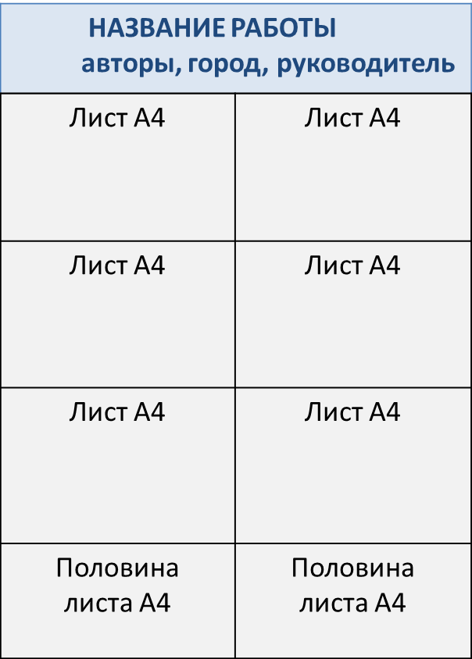

# Стенд

* На стенде умещается 8 горизонтально расположенных листов А4
* Наверху шириной в пол-листа идет название работы, авторы, их города и руководители. Для названия сделан специальный шаблон в Excel (приложен).
* У каждого проекта могут быть цветные и черно-белые листы
* От спецкурса формируется два PDF файла: содержащий только цветные и содержащий только черно-белые листы
* Допустимо разрезать листы после печати и компоновать по Вашему усмотрению
* Внизу остается место для еще двух половинок листа А4.
* У нас есть специальный удобный резак для бумаги, можно им пользоваться

# Как подготовить PDF файл?

* Если работаете в MS Office 2010, то можно «Сохранить как Adobe PDF»
* В любом случае можно установить bullzip PDF принтер (есть в папке). При печати файла в виртуальный принтер появится окошко, предлагающее сохранить результат печати как PDF файл.

# Печать стендов

**25 августа, в понедельник** подойти в комнату **42 второго корпуса** и записать файлы в папку «ЛШ 2014» на рабочем столе

* + - ЛШ 2014 / <Название спецкурса> / <Название работы.ppt>
    - ЛШ 2014 / <Название спецкурса > / <Черно-белое.pdf>
    - ЛШ 2014 / <Название спецкурса > / <Цветное.pdf>

Подходить нужно по расписанию, график ниже:

|  |  |
| --- | --- |
| Робототехника | 14:00 |
| Электроника | 14:05 |
| Цифровые лаборатории | 14:10 |
| Английский язык | 14:15 |
| Занимательная физика | 14:20 |
| Занимательная математика | 14:25 |
| Биология развития | 14:30 |
| Биология | 14:35 |
| Химия | 14:40 |
| Физика | 14:45 |
| Программирование | 14:50 |
| Астрономия | 14:55 |
| Авиамоделирование | 15:00 |

После 17:00 подходить в комнату **42 второго корпуса** и забрать готовые материалы.